**Санкт-Петербургский национальный исследовательский университет**

**информационных технологий, механики и оптики ****УЧЕБНЫЙ ЦЕНТР ОБЩЕЙ ФИЗИКИ ФТФ**



Группа М3212 К работе допущен Студент Муртазин Р.Ф. Белков М.Д. Работа выполнена Преподаватель Мейлахс А.П. Отчет принят

**Рабочий протокол и отчет по лабораторной работе №3.10**

**Свободные затухающие электромагнитные**



**колебания**



1. Цель работы.  
   Изучение основных характеристик свободных затухающих колебаний.
2. Задачи, решаемые при выполнении работы.  
   1) Проведение многократных измерений  
   2) Исследование свободных затухающих электромагнитах колебаний  
   3) Обработка результатов измерений
3. Объект исследования.

Свободные затухающие электромагнитные колебания

1. Метод экспериментального исследования.

* проведение эксперимента
* обработка и анализ экспериментальных данных

1. Рабочие формулы и исходные данные.

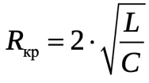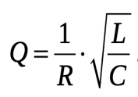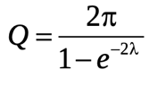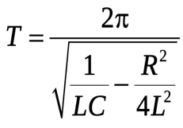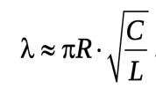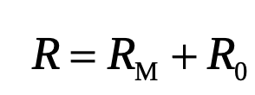

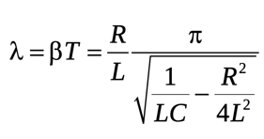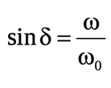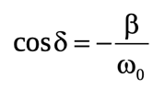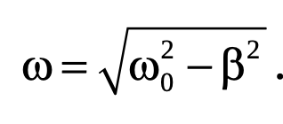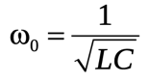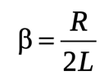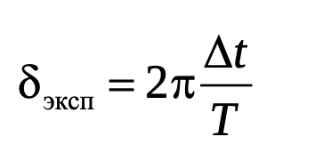

1. Измерительные приборы.

|  |  |  |  |  |
| --- | --- | --- | --- | --- |
| *№ п/п* | *Наименование* | *Тип прибора* | *Используемый диапазон* | *Погрешность прибора* |
| *1* | АКИП-3409/2 | Блок генератора напряжений | 1 мкГц – 10 МГц | 0 |
| *2* | GDS-71102B | Осциллограф цифровой | 0-100МГц | 0 |

1. Схема установки (*перечень схем, которые составляют Приложение 1*).

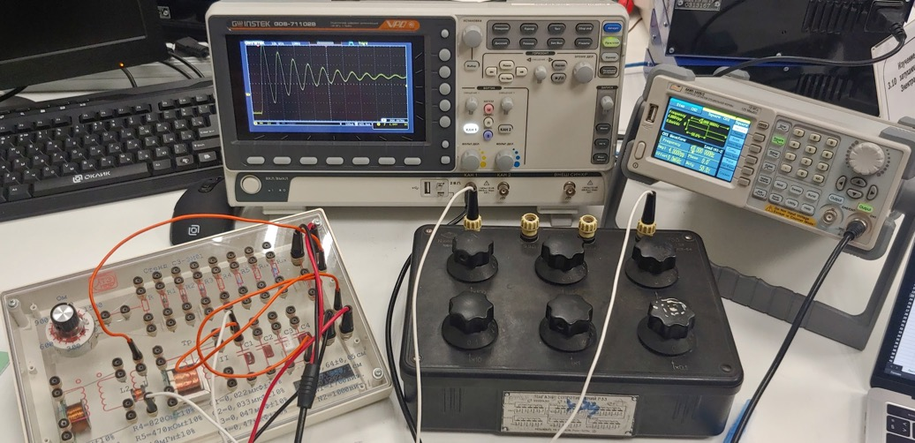

1. Результаты прямых измерений и их обработки (*таблицы, примеры расчетов*).

|  |  |  |
| --- | --- | --- |
| c1 = | 0,000000022 | Ф |
| c2 = | 0,000000033 | Ф |
| c3 = | 0,000000047 | Ф |
| c4 = | 0,00000047 | Ф |
| L = | 10 | мГн |

1. Расчет результатов косвенных измерений (*таблицы, примеры расчетов*).

|  |  |  |  |
| --- | --- | --- | --- |
| Х ср.(Rм) | 50 | a | 0,35 |
| Y ср.(λ) | 0,58 | b | 0,005 |

1. Расчет погрешностей измерений (*для прямых и косвенных измерений*).

1. Графики (*перечень графиков, которые составляют Приложение 2*).

1. Выводы и анализ результатов работы.

После многократных измерений можно сделать выводы, что чем больше коэффициент затухания, тем меньше период, также в реальном колебательном контуре закон сохранения электромагнитной энергии не выполняется. Непериодические колебания имеют непрерывный (сплошной) спектр частот, т. е. их можно представить как результат наложения множества гармонических колебаний, частоты которых принимают всевозможные значения в некотором интервале (в общем случае от 0 до бесконечности). Затухающие колебания не являются периодическими, т. к. максимально значение колеблющейся величины, достигаемое в некоторый момент времени, в последующем никогда не повторяется. При выполнении пункта 5, удалось найти среднюю индуктивность и, сравнивая ее с изначальном значением индуктивности, можно увидеть, что индуктивность верна. Полученная разница в результатах 8-го пункта можно отнести человеческому фактору, во время взятия измерений.

1. Дополнительные задания.
2. Выполнение дополнительных заданий.
3. Замечания преподавателя (*исправления, вызванные замечаниями преподавателя, также помещают в этот пункт*).

***Примечание:*** 1. *Пункты 1-13 Протокола-отчета*

*обязательны для заполнения.*

* 1. *Необходимые исправления выполняют непосредственно в протоколе-отчете.*
  2. *Для построения графиков используют только миллиметровую бумагу.*
  3. *Приложения 1 и 2 вкладывают в бланк протокола-отчета.*